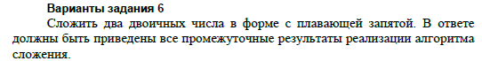
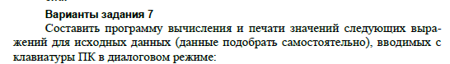
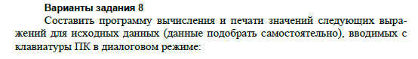
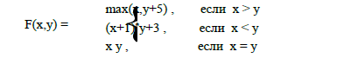(фигурная скобка закрывает 1)х )
